三、交通安全與輔導
3-1：建置學生通學資料及運用情形
1.全校各年級上放學方式統計資料
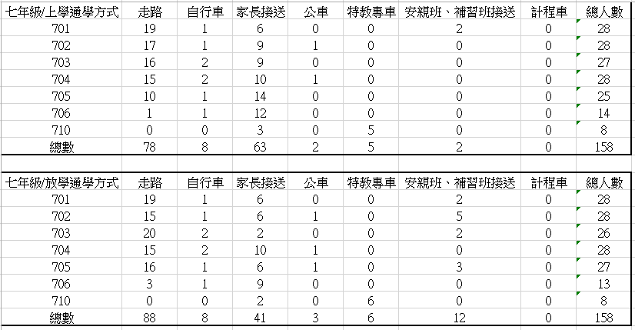
說明：七年級上放學方式統計資料
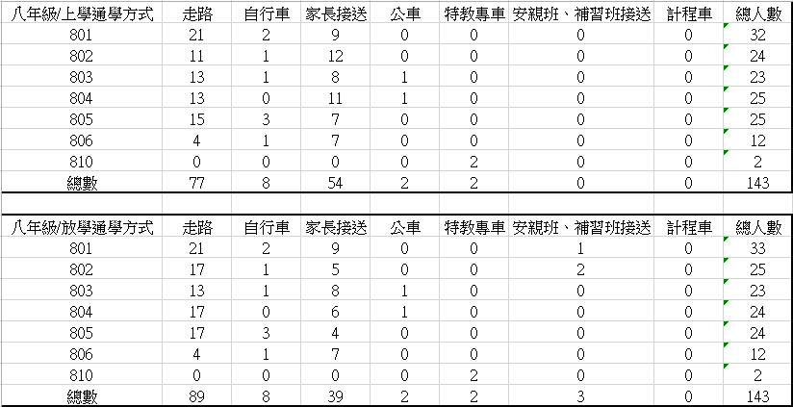
說明：八年級上放學方式統計資料
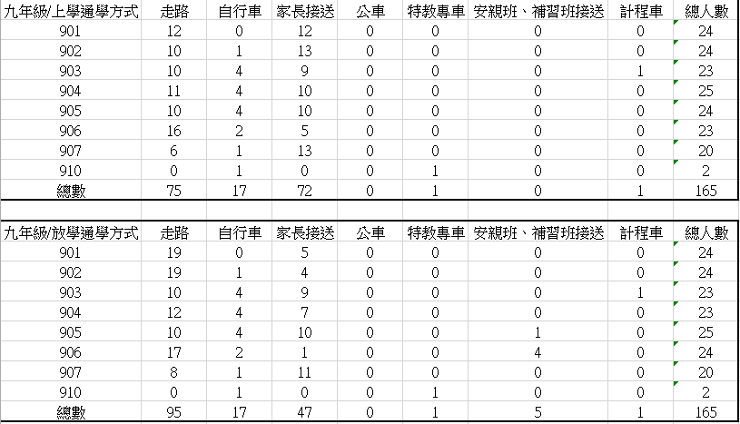
說明：九年級上放學方式統計資料
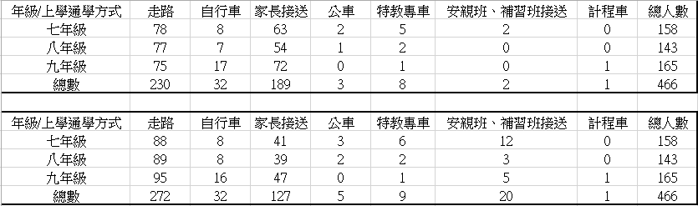
說明：全校各年級上放學方式統計資料

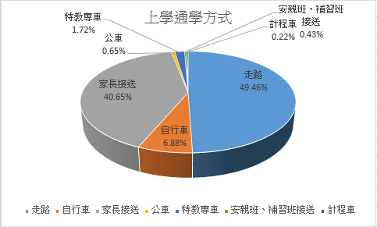
說明：上學方式圓餅圖
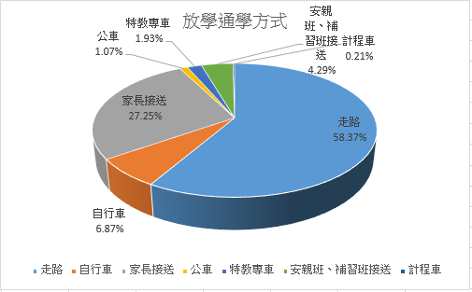
說明：放學方式圓餅圖

